ACO Kastenrinne Hygiene NFH 200x1530/V2A/Stutzen zentrisch 765/765

ACO Haustechnik

Eigenschaften

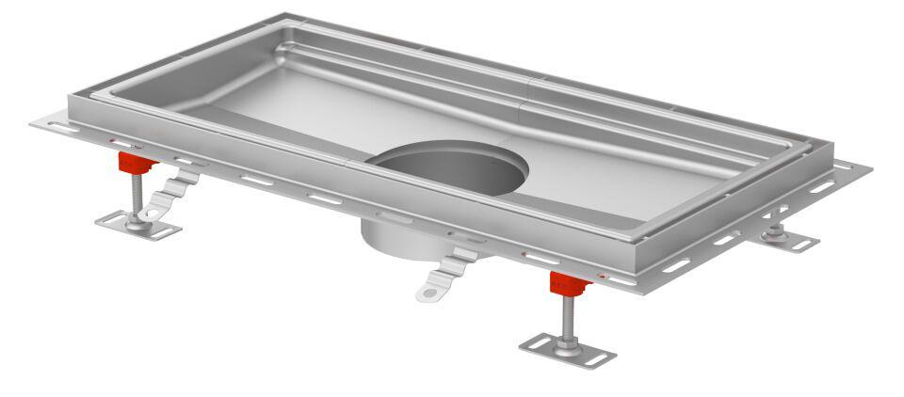

GTIN:

4002626989963

HAN:

9620.40.16